小一班今日动态5.8
来园：
今日来园23人,2人事假。
小朋友们都能愉快入园，主动跟老师问好，打招呼，来到教室门口，小朋友们能有序签到、放物品，准备户外。
户外活动：
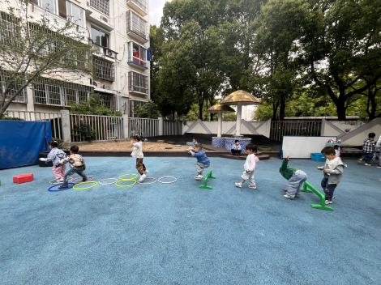 | 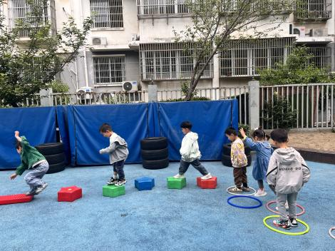 | 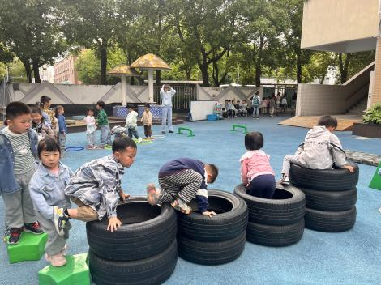
今天我们在综合区进行户外，小朋友们能遵守好游戏规则，注意安全，在轻音乐、老师的提示下，及时喝水、擦汗休息。
集体活动：
数学：看点涂色
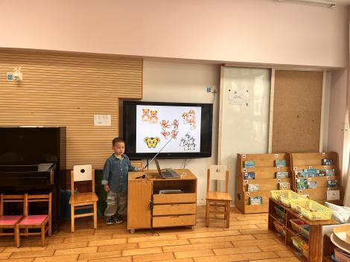 | 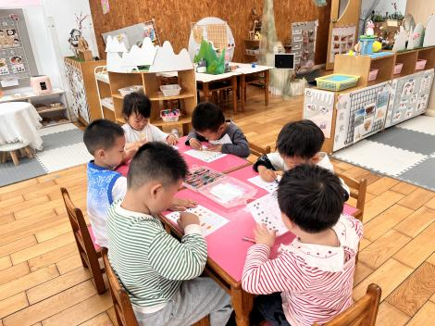 | 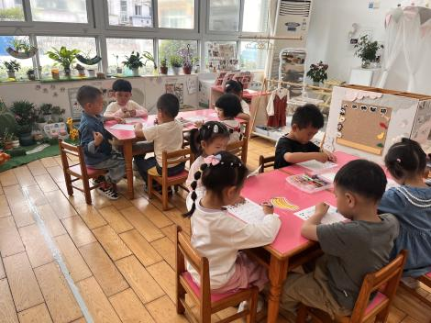
这是一节数物匹配活动。数物匹配是幼儿感知数量的一种形式，涉及到幼儿对于数与量概念的认识与理解。需要幼儿将数与量进行对接，产生联系。活动中张烁、刘珺玮、陆宸泽、颜泽楷、丁文潇、李潇然、奚禾、丁汝成、杨若萱、白小沐、张玉宛、黄埕子、蒋艺姝、吕思甜、何颖艺能借助课件感知5以内的点卡，在情境中产生对操作活动的兴趣，操作时能根据点卡数量给相同数量的物体涂上颜色，并根据老师的要求端正坐姿，合理使用材料，养成良好的操作习惯。徐凌琨、韩景宸、蒋清远、隋浩宇、叶兴泽、范奕菱、李青、恽佳阳这几位小朋友还要再多努力，练习时也要多细心一点哦。

区域游戏：
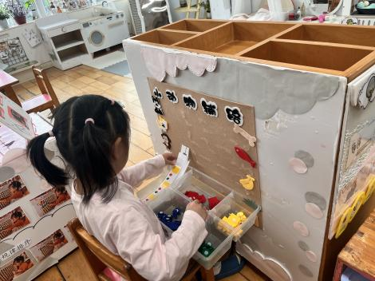  益智区--小动物铺路 | 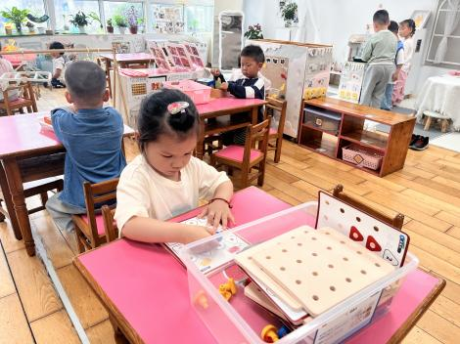  益智区--叠叠乐 | 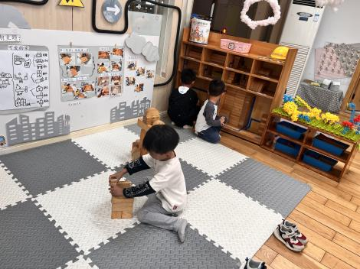  地面建构--轨道火车
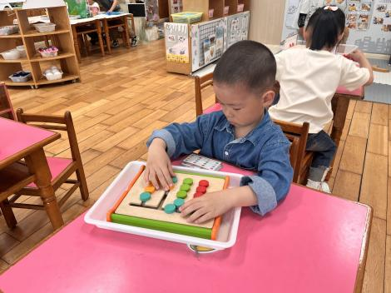  益智区--四色棋 | 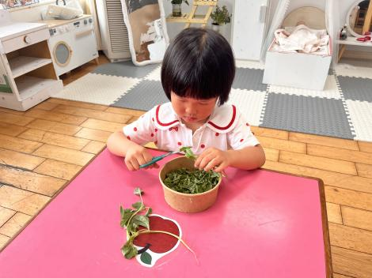  植物角--小鸡小鸭的食物 | 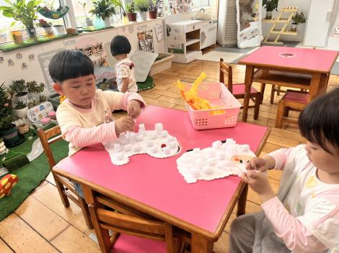  生活区--给动物卷毛发
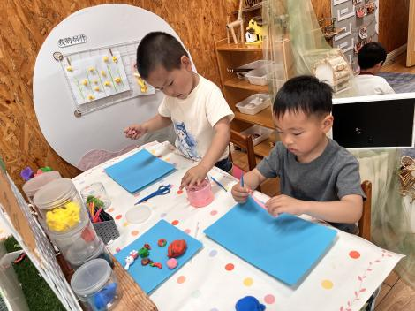  创意坊--太空泥制作 | 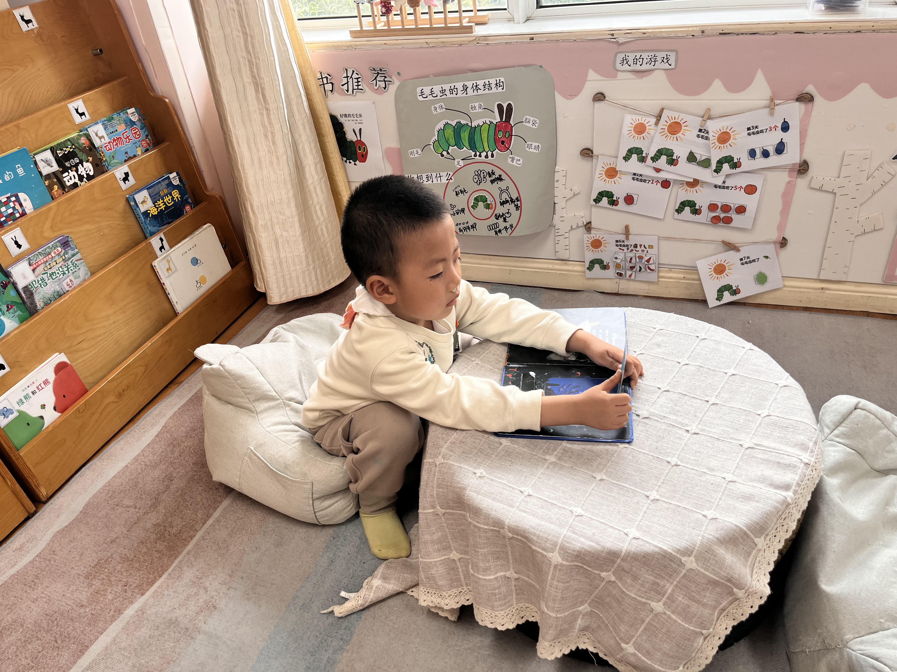  图书区--立体绘本 | 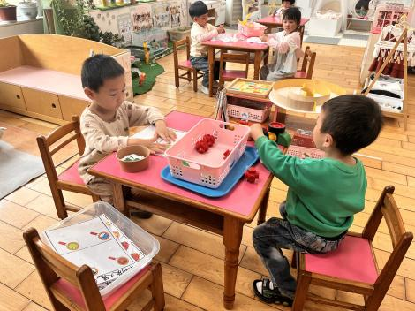  科探区--动物的花纹

生活活动情况：
1.午餐情况：
今天的午饭吃的是藜麦饭、清蒸鸦片鱼、丝瓜三鲜烩、鸡毛菜番茄汤。小朋友们都能独立用餐，吃完米饭后举手示意老师盛汤。用餐中大家能在提醒下端正坐姿，尽量保持桌面的整洁，用餐后能试着自主收拾好碗、勺子，再洗手、漱口、擦嘴巴，逐步养成良好的用餐习惯。
2.午睡情况：
小朋友们能在老师的提醒下，有序小便进入午睡室，并将脱下来的衣裤整理好，放在脚边，安静入睡。
家园合作：
1.动态上的照片，仅作为老师观察时的随拍，并不是所有孩子的照片都会呈现。

